**CoFile UI 가이드**

**CubeOne V2.5**

1.1

**2017-07-11**

|  |
| --- |
| eGlobalsys_log  (주)이글로벌시스템 / eGlobal Systems Co., Ltd |

Copyright © 2017. All rights reserved eGlobal Systems Co., ltd.

CoFile UI Guide

CubeOneTM 프로그램의 상표, 본 설명서의 저작권은 ㈜이글로벌시스템에 있습니다.

본사의 허락 없이 CubeOneTM 의 무단 복제, 상표의 무단 사용, 그리고 본 설명서의 일부 혹은

전체를 무단 복사, 전재하실 수 없습니다.

(주) 이글로벌시스템

서울특별시 강남구 선릉로93길 54(역삼동) 일환빌딩 9층

전화 (02) 6447-6988 • 팩스 (02) 6447-6989 • [www.eglobalsys.co.kr](http://www.eglobalsys.co.kr)

**제.개정 이력**

|  |  |  |  |
| --- | --- | --- | --- |
| **버전** | **변경일자** | **제.개정내용** | **작성자** |
| 1.0 | 2017.06.20 | - 초안작성 | 김정민 |
| 1.1 | 2017.07.11 | - 변경사항 업데이트 | 임지훈 |
| 1.1 | 2017.09.18 | - 세션 타임아웃 설정 추가 | 임지훈 |
|  |  |  |  |
|  |  |  |  |
|  |  |  |  |
|  |  |  |  |
|  |  |  |  |
|  |  |  |  |
|  |  |  |  |
|  |  |  |  |

목 차

[1. 설치 5](#_Toc487541275)

[1.1. 시스템 요구 사항 5](#_Toc487541276)

[1.1.1. 하드웨어 요구 사항 5](#_Toc487541277)

[1.1.2. 운영 체제 5](#_Toc487541278)

[1.1.3. 추가 소프트웨어 요구 사항 5](#_Toc487541279)

[1.1.4. 접속 할 서버에 SSH 필수 5](#_Toc487541280)

[1.2. cofile\_ui\_1.0.exe 실행 6](#_Toc487541281)

[1.3. 언어 선택 6](#_Toc487541282)

[1.4. 사용자 동의 7](#_Toc487541283)

[1.5. 설치 위치 선택 8](#_Toc487541284)

[1.5.1. .NET Framework 4.0 설치 8](#_Toc487541285)

[1.6. 설치 완료 9](#_Toc487541286)

[2. 실행 화면 10](#_Toc487541287)

[2.1. Cofile 10](#_Toc487541288)

[2.2. Config 10](#_Toc487541289)

[2.3. Log 10](#_Toc487541290)

[2.4. Monitor 11](#_Toc487541291)

[3. 서버 12](#_Toc487541292)

[3.1. 서버 추가 12](#_Toc487541293)

[3.2. 서버 메뉴 14](#_Toc487541294)

[3.3. 서버 접속 15](#_Toc487541295)

[3.4. 서버 접속 성공 화면 16](#_Toc487541296)

[3.4.1. 접속 정보 16](#_Toc487541297)

[4. Cofile TAB (암/복호화 메뉴) 17](#_Toc487541298)

[4.1. config 파일 선택 18](#_Toc487541299)

[4.1.1. SELECT CONFIG 18](#_Toc487541300)

[4.2. 파일 View 19](#_Toc487541301)

[4.2.1. 바구니로 이동 20](#_Toc487541302)

[4.2.2. 암/복호화 기능 수행 20](#_Toc487541303)

[4.2.2.1. 파일 하나에 대한 암호화 수행 20](#_Toc487541304)

[4.2.2.2. 여러 파일에 대한 암호화 수행 21](#_Toc487541305)

[4.2.2.3. Tail Type 암호화 22](#_Toc487541306)

[4.3. 암/복호화 바구니 View 23](#_Toc487541307)

[4.4. 상태창 24](#_Toc487541308)

[4.4.1. Status 창 24](#_Toc487541309)

[4.4.2. Server Log 창 24](#_Toc487541310)

[4.5. Preview 25](#_Toc487541311)

[5. Config TAB 26](#_Toc487541312)

[5.1. config 파일 생성 27](#_Toc487541313)

[5.2. Config 불러오기 29](#_Toc487541314)

[5.3. Config 수정 31](#_Toc487541315)

[5.3.1. 키/값 수정1 31](#_Toc487541316)

[5.3.2. 키/값 수정2 32](#_Toc487541317)

[5.4. Config 저장 33](#_Toc487541318)

[6. Log TAB 34](#_Toc487541319)

[6.1. 검색 영역 35](#_Toc487541320)

[6.2. 결과 영역 35](#_Toc487541321)

[6.3. 페이징 영역 36](#_Toc487541322)

[7. Monitor TAB 37](#_Toc487541323)

[7.1. 상세화면 38](#_Toc487541324)

[7.2. Daemon 종료 38](#_Toc487541325)

[7.3. 화면 갱신 38](#_Toc487541326)

[8. 세션 종료 39](#_Toc487541327)

[9. 주의사항 40](#_Toc487541328)

[9.1. V3 실행 허용 40](#_Toc487541329)

[9.2. 방화벽 허용 41](#_Toc487541330)

[9.3. 삭제(Uninstall) 42](#_Toc487541331)

# 설치

## 시스템 요구 사항

Cofile UI의 시스템 요구 사항은 .NET Framework 4.0(Client Profile) 이상을 요구하기에, .NET Framework 4.0의 하드웨어 및 소프트웨어 최소 요구 사항과 동일합니다.

### 하드웨어 요구 사항

| **항목** | | **요구 사항** |
| --- | --- | --- |
| **프로세서** | 최소 | Pentium 1GHz |
| 권장 | 1GHz |
| **RAM** | 최소 | 512MB |
| 권장 | 512MB |
| **디스크 공간(최소)** | 32Bit | 600MB |
| 64Bit | 1.5GB |

### 운영 체제

| **항목** | **요구 사항** | **비고** |
| --- | --- | --- |
| **클라이언트** | Windows XP Home Edition 이상 | - Windows XP Home은 SP3 설치 필요 |
| **서버** | Windows Server 2003 이상 | - Windows 2003 Server의 경우 WIC(Windows Imaging Component)도 설치해야 합니다.  - Wndows Server 2003은 SP2이상 필요 |

### 추가 소프트웨어 요구 사항

| **항목** | **요구 사항** |
| --- | --- |
| Microsoft Internet Explorer | 6.0 이상 |
| Winodws Installer | 3.1 이상 |

### 접속 할 서버에 SSH 필수

Cofile UI 는 서버와의 통신을 SSH(Secure Shell)을 통해서 동작하므로, 서버에 SSH이 지원해야 사용가능합니다.

## cofile\_ui\_1.0.exe 실행

배포한 cofile\_ui\_1.0.exe 실행합니다.

## 언어 선택

언어를 선택하는 화면으로 영어/한글를(을) 선택할 수 있습니다.

**PS. 현재는 한글 버전만 지원합니다.**

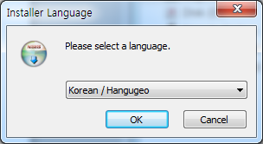

## 사용자 동의

CoFile UI 설치에 대한 사용자 동의입니다. 다음을 선택합니다.

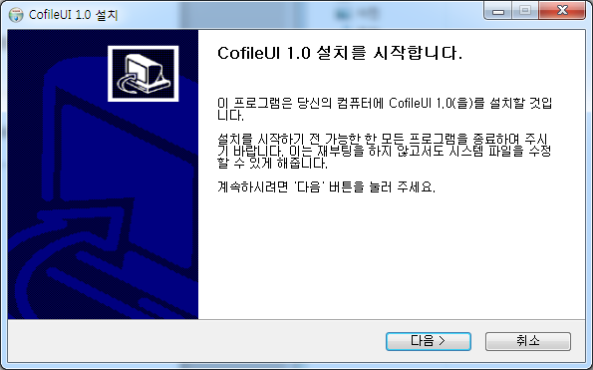

## 설치 위치 선택

CoFile UI를 설치 할 폴더를 선택합니다.

(Default: C:\Program Files (x86)\CofileUI)

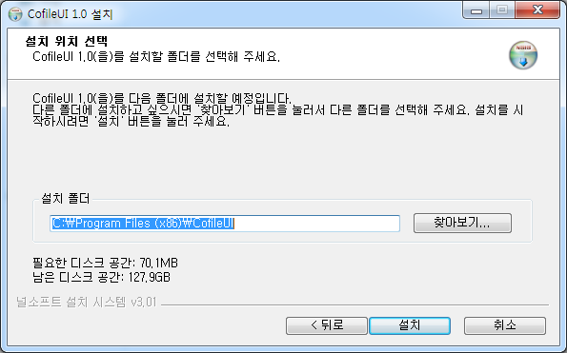

### .NET Framework 4.0 설치

CoFile UI는 .NET Framework 4.0이상이 필요합니다. 4.0이상 설치되지 않았다면, .NET Framework 4.0을 설치 됩니다.

## 설치 완료

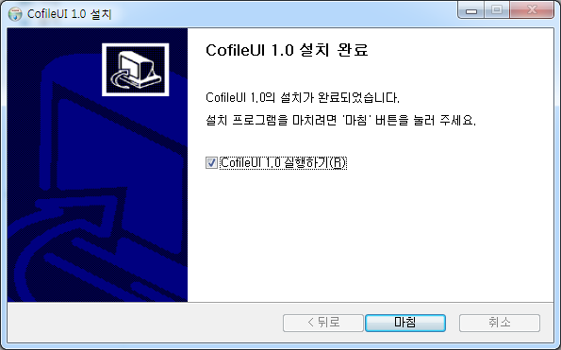

# 실행 화면

최초 실행 화면은 아래와 같습니다.

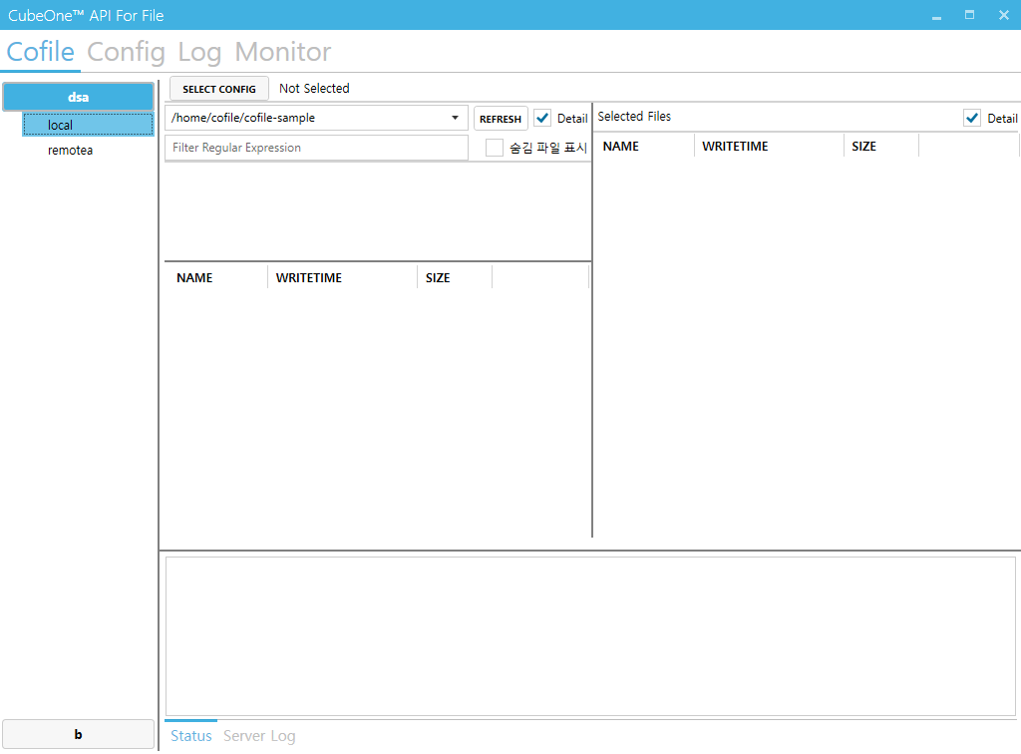

## Cofile

암/복호화를 수행할 수 있는 화면입니다.

## Config

cofile에서 사용하는 각 type에 대한 config파일을 추가/수정을 할수 있는 화면입니다.

## Log

각 서버에서 cofile 암/복호화 수행한 이력을 확인 할수 있는 화면입니다.

## Monitor

각 서버의 cofile daemon 모니터링 할 수 있는 화면입니다.

# 서버

서버는 Group개념으로 관리되며, 그룹명에서 오른쪽 버튼을 클릭하면 3가지 메뉴를 선택 할 수 있습니다.

| **메뉴명** | **기능** |
| --- | --- |
| Add Server Group | 서버 Group 추가 |
| Del Server Group | 서버 Group 삭제 |
| Add Server | 서버 Group에 서버 추가 |

기능에 대한 화면은 아래와 같습니다.

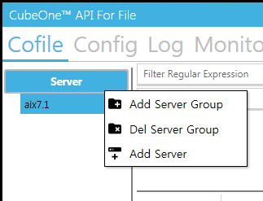

## 서버 추가

“Add Server”를 선택하면 서버를 추가 할 수 있으며, 아래 항목을 입력 후 추가 합니다.

| **항목** | **내용** |
| --- | --- |
| name | 서버명(Nickname) |
| ip | 접속할 서버의 ip주소 |
| port | 접속할 서버의 ssh port (default: 22) |

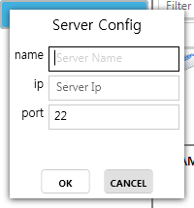

테스트할 서버정보를 입력후 “OK”를 선택합니다.

| **항목** | **내용** |
| --- | --- |
| name | aix7.1 |
| ip | 192.168.1.210 |
| port | 22 |

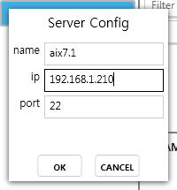

## 서버 메뉴

서버를 추가하면 4가지 메뉴를 선택 할 수 있습니다. (오른쪽 버튼)

| **메뉴** | **기능** |
| --- | --- |
| Delete Server | 선택한 서버 삭제 기능 |
| Connect Server | 선택한 서버 접속 |
| DisConnect Server | 선택한 서버 접속 해제 |
| Modify Server | 선택한 서버 정보 수정 |

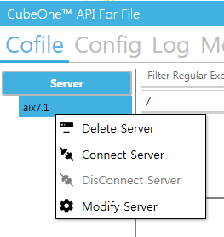

## 서버 접속

서버의 접속은 서버리스트에서 서버를 더블클릭 하거나, 메뉴에서 “Connect Server”를 선택하면 로그인 화면이 뜨며, ID/PW을 입력해서 접속 할 수 있습니다.

**PS. ID/PW는 별도로 저장하지 않습니다.**

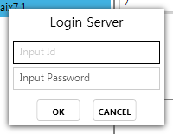

ID/PW을 입력하면 연결 중이라는 팝업이 뜨고, 연결시도가 끝날 때까지 기다립니다.

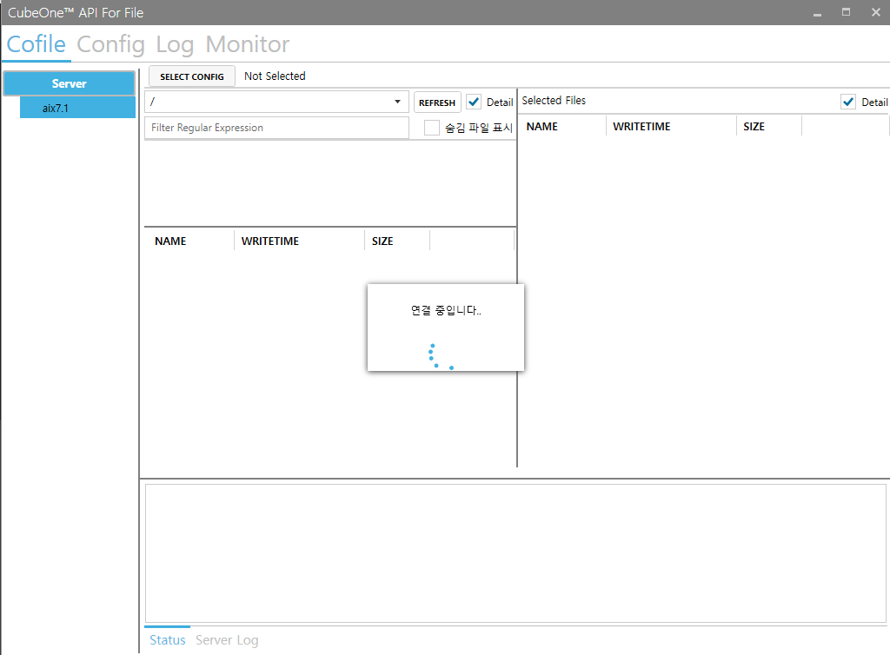

서버에 접속하게 되면 서버에서 가져온 $CO\_HOME 환경변수를 확인합니다. 환경변수가 올바르게 셋팅되어 있으면 OK 나 CANCEL 버튼을 누르고, 잘못된 값이 입력되어 있을 경우, 서버의 $CO\_HOME의 환경변수를 입력한 뒤, OK 버튼을 눌러서 환경변수를 초기화 할 수 있습니다.

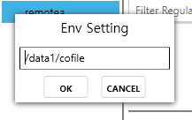

## 서버 접속 성공 화면

Cofile Tab은 기본적으로 FTP화면과 유사합니다. 아래는 서버에 성공적으로 접속했을 때 화면입니다.

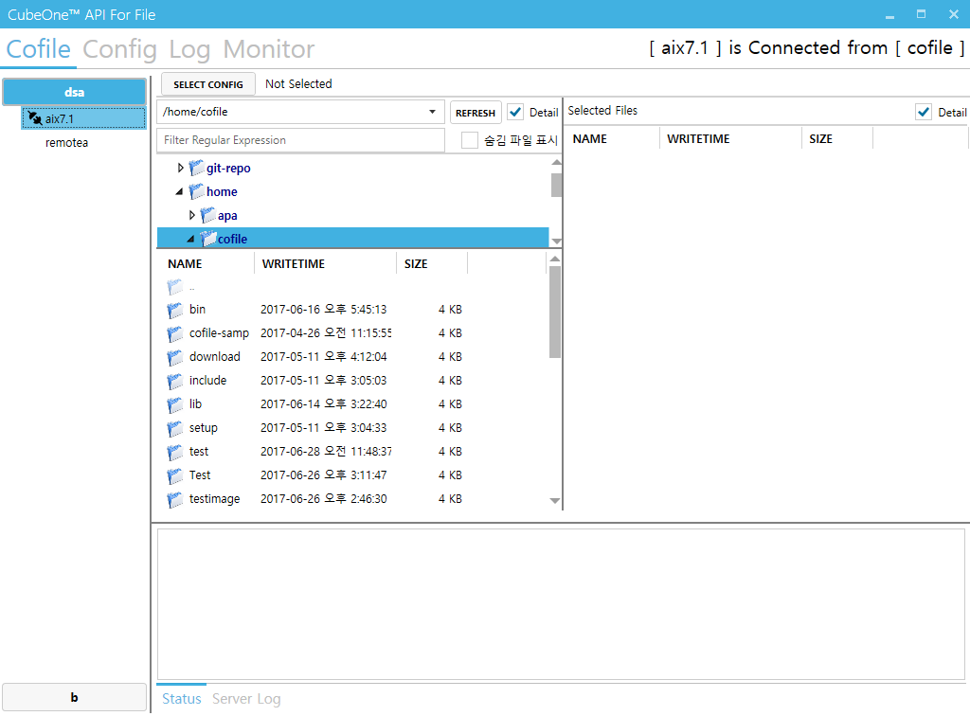

### 접속 정보

화면의 우측 상단에 접속 한 서버명(aix7.1)과 접속한 user(cofile)을 확인 할 수 있습니다.



# Cofile TAB (암/복호화 메뉴)

서버의 폴더 및 파일을 확인 할 수 있으며, 암/복호화를 수행할 수 있는 화면입니다.



## config 파일 선택

Cofile TAB의 최상단 부분으로 아래와 같이 구분 됩니다.

| **메뉴** | **기능** |
| --- | --- |
| SELECT CONFIG | 암/복호화에 사용할 config를 선택하는 메뉴입니다.  PS. 서버에 config파일이 있어야 선택 가능하며, 하나도 없다면 생성해야 보입니다. “5.Config TAB” 참조 |
| Not Selected | 선택된 config명. (선택된 config가 없으면 “Not Selected”) |

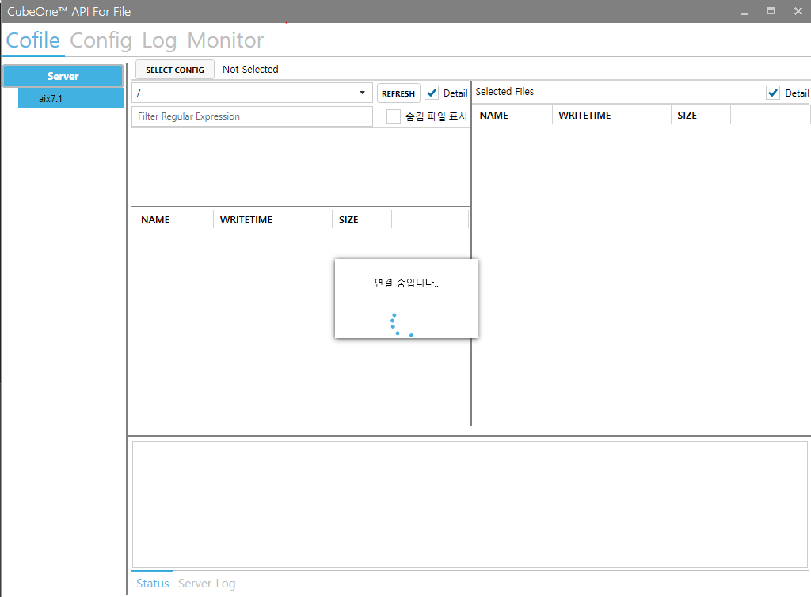

### SELECT CONFIG

config 파일의 선택의 경우, 서버에 등록되어 있는(서버에 존재하는) config만 선택 할수 있습니다. 서버의 config파일 위치는 $COHOME/var/conf/(userid)/ 밑에 존재합니다. userid는 로그인한 id입니다.

## 파일 View

cofile의 File View 화면으로 크게 3부분으로 나눌수 있습니다.

| **메뉴** | | **기능** |
| --- | --- | --- |
| 보기 설정 부분 | 현재경로 | 현재 경로를 표시 |
| REFRESH | 폴더 갱신 버튼 |
| Detail | 상세 뷰에서 파일에 대한 상세 정보 표시 여부 |
| Filter Regular Expression | 아래에서 설명하는 파일 화면에서 필터링 기능을 제공하며, 정규표현식을 사용 |
| 숨김 파일 표시 | 서버의 숨김파일(.xxx)에 대한 파일 표시 여부 |
| 폴더 Tree 부분 | | 접속한 서버에 대한 폴더 및 파일 Tree 화면 |
| 상세 View 부분 | | 선택 한 폴더에 속한 폴더 및 파일 상세 화면  - 검색기능 제공 (키보드 입력)  - Backspace 버튼 제공 (백스페이스 입력)  - 디렉토리 탐색 제공 (디렉토리 더블클릭)  - 암/복호화 제공 (4.2.2 참조)  - Preview 제공 (4.5 참조) |

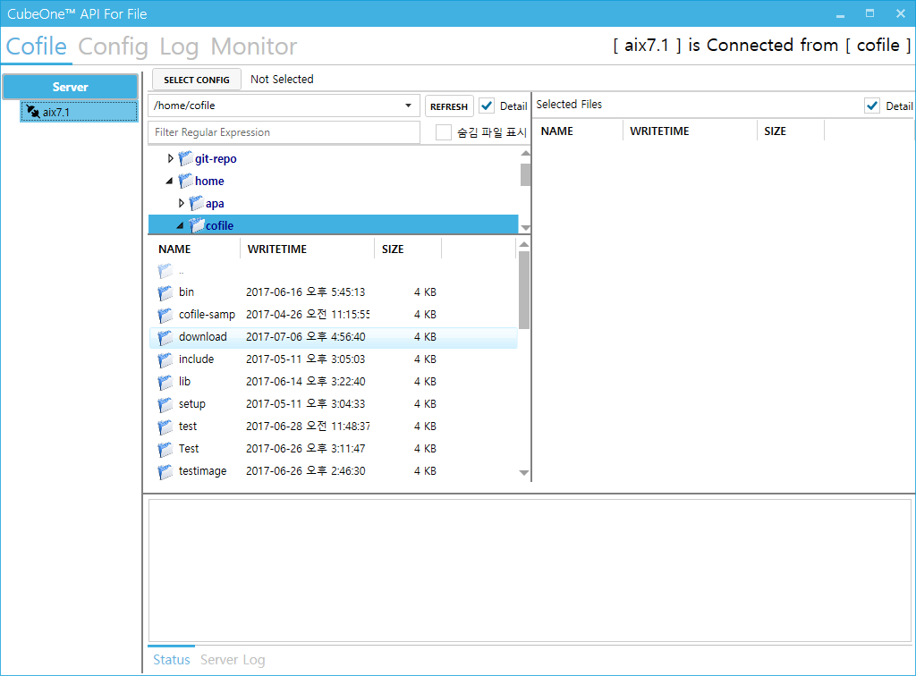

### 바구니로 이동

Cofile UI에서는 암/복호화 바구니 기능이 존재하며, Tree화면이나 상세 화면창에서 암/복호화를 할 파일들을 드래그&드롭으로 오른쪽 화면으로 옮길수 있다. 관련된 화면은 “4.3. 암/복호화 바구니 View”를 참고한다.

**PS. 여러파일을 선택 후 바구니로 이동시 마지막 선택 한 파일에서 마우스를 누른채로 이동해야 파일 선택 이동이 가능하다.( 추후 개선 )**

### 암/복호화 기능 수행

파일 View의 상세 영역에서 암/복호화를 수행할 수 있으며, Shift키와 Ctrl키를 조합하여 여러 파일을 선택할 수 있으며, 마우스 오른쪽 버튼을 통해서 암/복호화를 선택 수행 할수 있다. List화면에서 검색기능, Enter 기능(폴더 진입), Backspace 기능(상위폴더로)을 제공한다.

#### 파일 하나에 대한 암호화 수행

1) 파일 선택 후 오른쪽 버튼 > Encrypt 선택

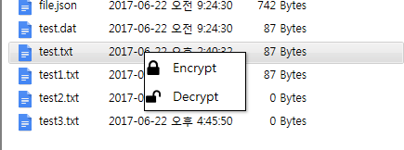

2) 확인 Popup

- OK 선택시 암호화 수행

- Cancle 선택시 이전 화면으로 전환



3) 상태창 확인

상태창은 stdout에 대한 정보를 보여준다.

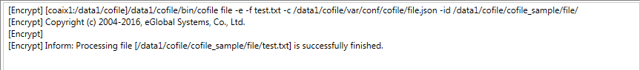

#### 여러 파일에 대한 암호화 수행

1) 암호호 하고자 하는 파일에 대해서 선택(ctrl 키 조합) 후 오른쪽 버튼 > Encrypt 선택

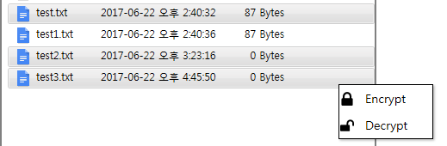

2) 확인 Popup

여러 파일을 선택시 파일 확인 (파일이 많을 경우 scroll 지원)

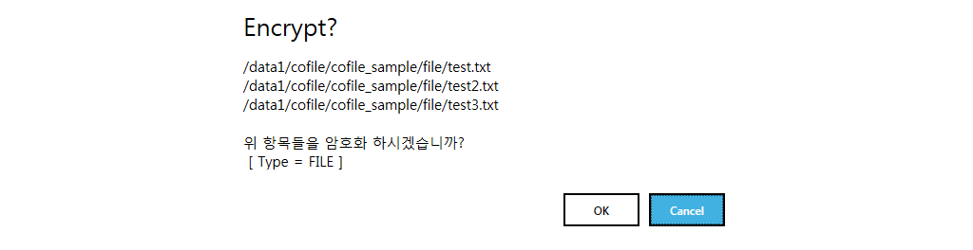

3) 상태창 확인

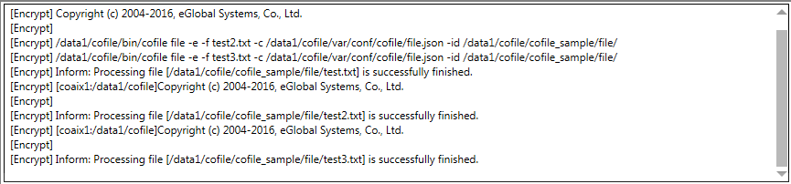

#### Tail Type 암호화

Tail Type의 경우 default로 Daemon Mode로 동작함으로 특정 파일에 대한 한번만 수행하기 위한 선택을 제공한다.

1) config 선택 (tail type)

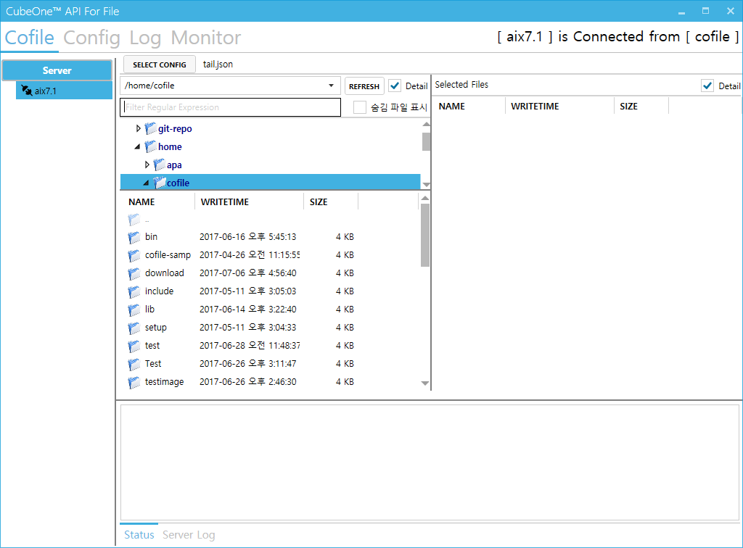

2) 암호화 할 파일 선택 및 암호화 수행

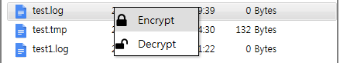

3) 확인 Popup

- Yes 선택시 선택한 log 파일에 대해서 계속 감시 (Daemon Mode)

- No 선택시 선택한 log 파일에 대해서 한번만 수행

- Cancle 선택시 이전 화면으로 이동



## 암/복호화 바구니 View

파일 View화면에서 개별적으로 선택한 폴더 및 파일을 일괄 또는 개별로 암/복호화를 실행 할수 있는 일종의 바구니 화면이다. 바구니 화면에서의 암/복호화 수행 방법은 “4.2.2. 암/복호화 수행” 방법과 동일하다. 제공 되는 메뉴는 아래와 같다.

| **메뉴** | **기능** |
| --- | --- |
| Delete | 선택한 폴더 및 파일을 바구니에서 삭제 |
| All Encrypt | 바구니에 있는 모든 파일을 암호화 |
| All Decrypt | 바구니에 있는 모든 파일을 복호화 |
| Selected Encrypt | 바구니에 있는 선택된 폴더/파일을 암호화  Shift키와 Ctrl키를 조합하여 여러 파일을 선택할 수 있다. |
| Selected Decrypt | 바구니에 있는 선택된 폴더/파일을 복호화  Shift키와 Ctrl키를 조합하여 여러 파일을 선택할 수 있다. |

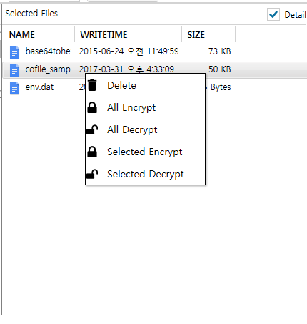

## 상태창

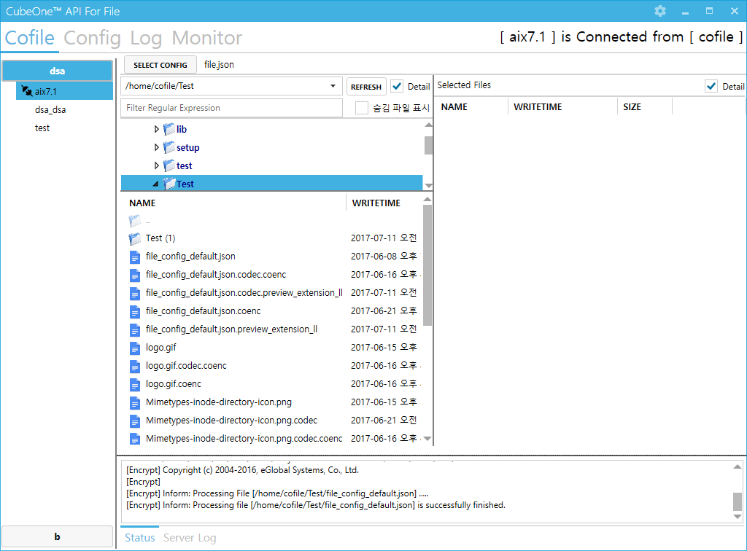

### Status 창

화면 하단에 위치하며 상태 정보 및 오류를 표시한다. Cofile TAB에서 암/복호화 수행시에 대한 결과를 보여준다. 그러나 stdout에 대한 정보만 표시하므로 화면에 표시하기 위해서는 config에서 “log\_console\_yn”기능을 활성화 해야 정보가 보인다. (file type의 경우만)



### Server Log 창

화면 하단에 위치하며 암복호화의 오류 history를 표시한다. Cofile TAB에서 암/복호화 수행시에 대한 지난 오류목록을 보여준다.

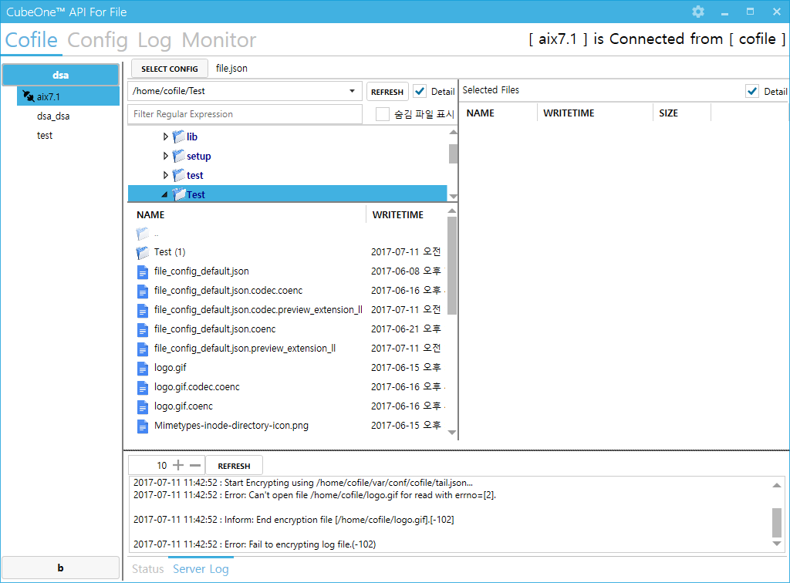

| **메뉴** | **기능** |
| --- | --- |
| 라인 수 | 오류 정보를 확인 할 라인의 숫자를 입력한다. (0 – 5000) |
| Refresh | 설정 된 라인 수 만큼 암/복호화의 오류 history 를 표시한다. |

## Preview

암호화 된 파일의 경우 Preview 기능을 제공하며, 이미지 파일을 제외한 파일은 Text형태로 보여줍니다. 지원되는 Image 확장자는 아래와 같습니다. Preview의 팝업은 모달형태이므로 팝업을 닫지 않은 상태는 UI를 제어할 수 없다.

| **파일 타입** | **확장자** |
| --- | --- |
| 비트맵 파일 | \*.bmp, \*dib |
| JPEG | \*.jpg, \*.jpeg, \*.jpe, \*.jfif |
| GIF | \*.gif |
| TIFF | \*.tif, \*.tiff |
| PNG | \*.png |
| ICO | \*.ico |

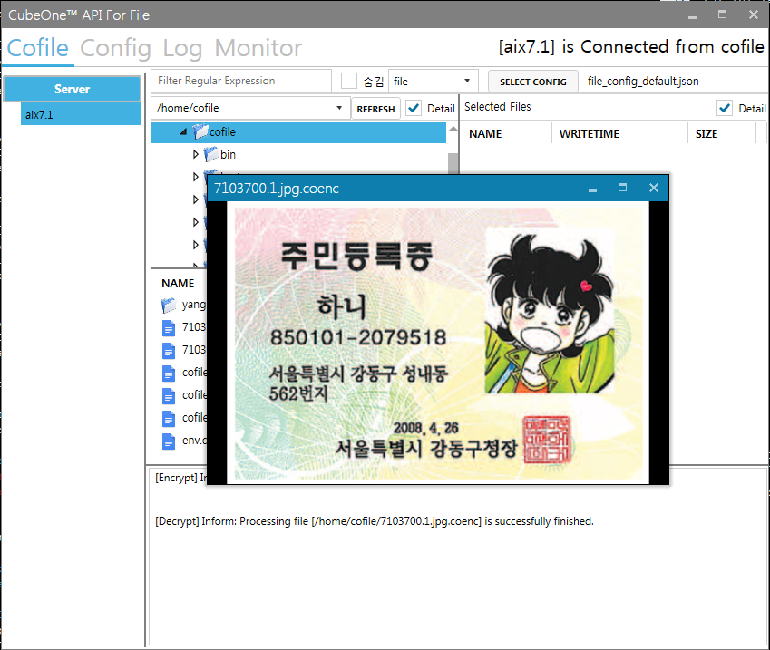

# Config TAB

각 Type별 암/복호화에 사용하는 config 파일을 추가/수정 할 수 있는 화면입니다.

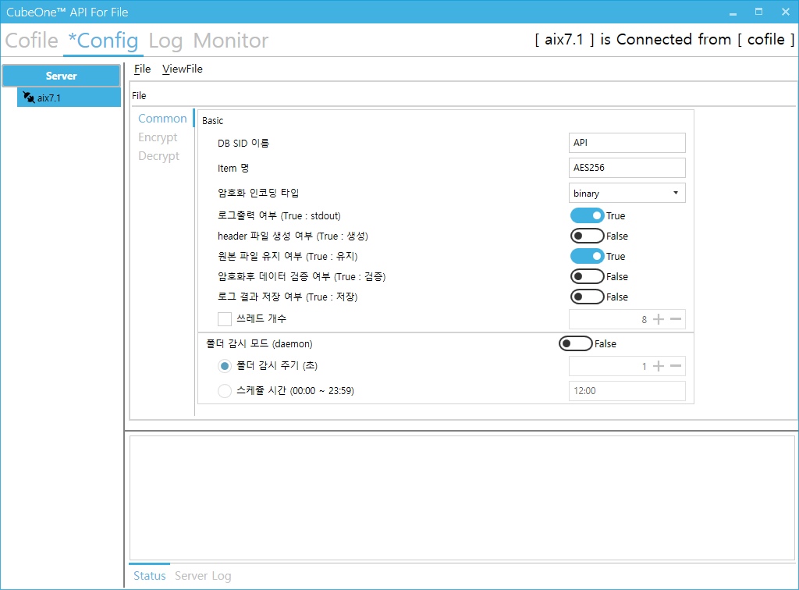

## config 파일 생성

File > New 를 통해서 각 Type별 config 파일을 생성 할수 있다. 각 Type 선택시 기본 템플릿이 제공된다.

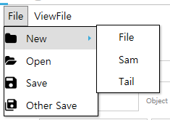

각 type 선택 시, 수정중인 파일이 존재한다면 아래와 같은 문구가 뜬다. (5.4 저장 참조)



- Yes : 저장 후, 새로만들기

- No : 저장 않하고, 새로만들기

- Cancel : 새로만들기 취소하고 돌아가기

아래는 “Sam” Type을 선택한 화면의 예시이다.

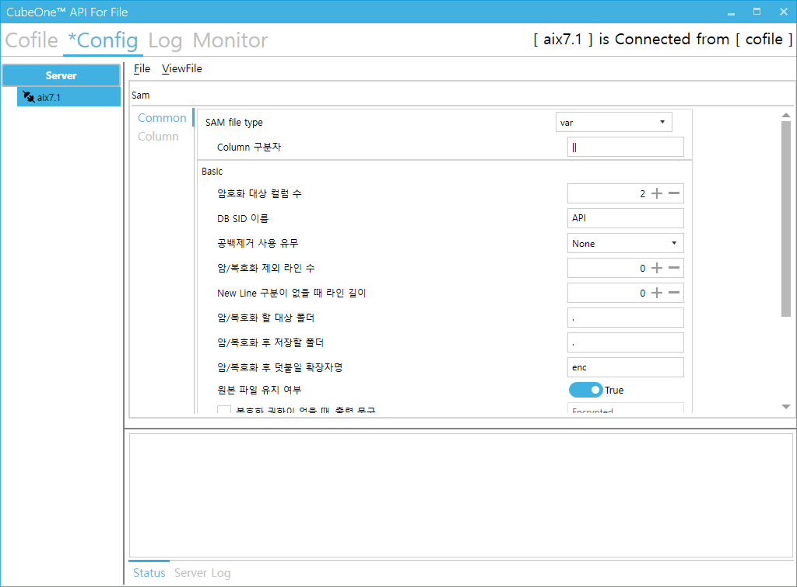

## Config 불러오기

File > Open메뉴를 통해서 템플릿으로 제공하는 config외에 이미 작성되어 있는 config파일을 불러와서 수정 할수 있다.

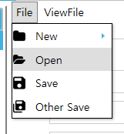

Open 선택 시, 수정중인 파일이 존재한다면 아래와 같은 문구가 뜬다. (5.4 저장 참조)



- Yes : 저장 후, 파일 열기

- No : 저장 않하고, 파일 열기

- Cancel : 파일 열기를 취소하고 돌아가기

파일 선택 창을 통해서 불러올 파일을 선택 한다.

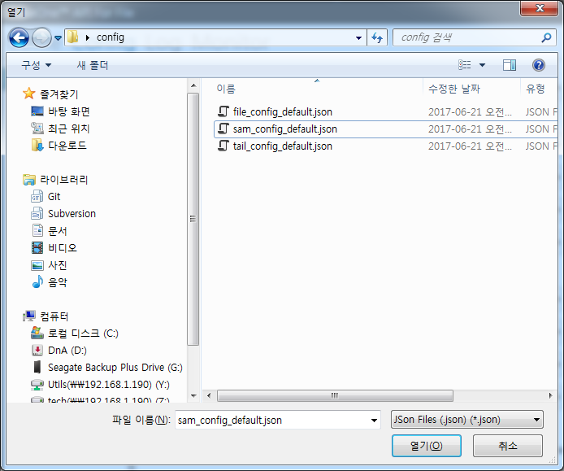

## Config 수정

### 키/값 수정1

Config는 type에 따라 구성이 달라지며, 해당 값을 변경 할 수 있다.

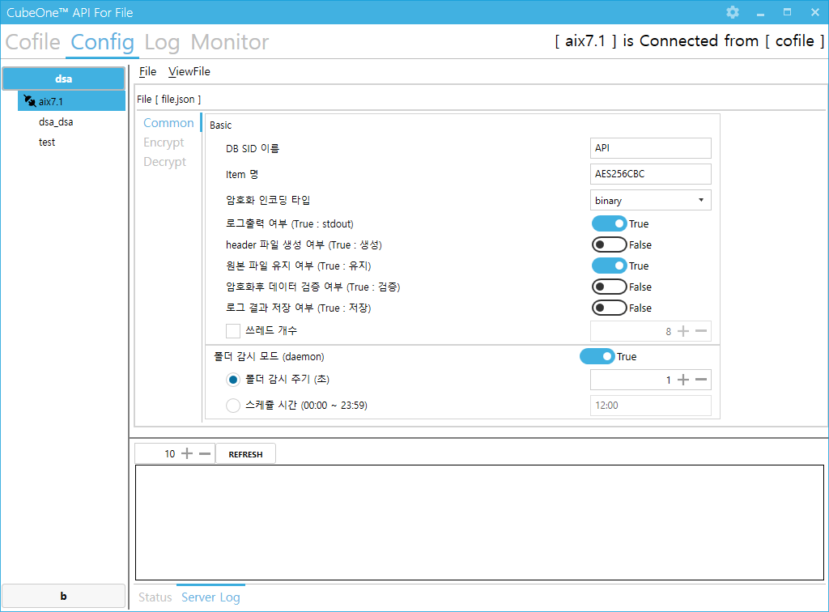

필수 요소가 아닌 옵션은 왼쪽 사각 체크박스로 해당 옵션을 활성화/비활성화 할 수 있다.



### 키/값 수정2

Sam type과 Tail type은 두번째 옵션에 여러가지 설정(행)을 추가할 수 있다.

해당 버튼으로 각 설정(행)을 추가, 삭제, 변경 할 수 있다.

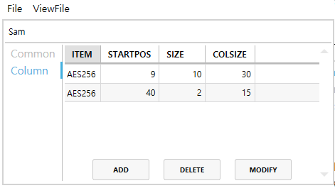

ADD, MODIFY 버튼 클릭시 아래와 같은 팝업이 뜨며, 설정(행)을 추가하거나 해당 설정(행)을 변경할 수 있다.

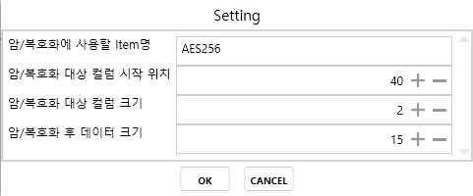

## Config 저장

설정을 새로 만들거나 변경시, Config Tab 앞에 ‘\*’가 붙어 해당 Config파일이 수정되었음을 나타낸다.

이 표시는 파일을 Save, Other Save, 서버변경, 접속해제 하면 표시가 사라진다.

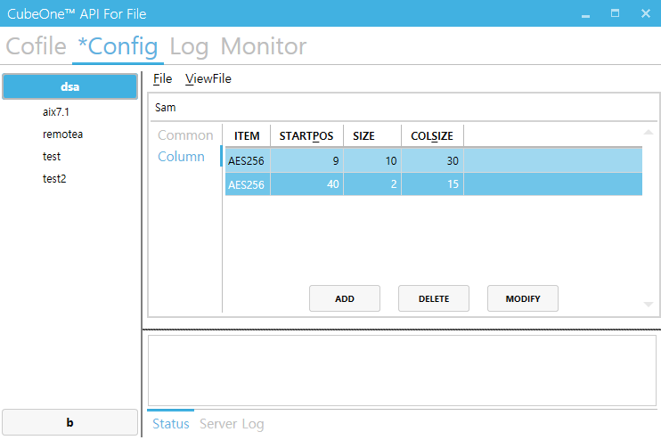

Config 파일을 수정 후 저장하거나,

Config 파일이 수정 후 저장이 되지 않았을 때 Config 파일 새로만들기, 다른 Config 파일 열기, 다른 탭으로 이동하게 되면 아래의 팝업이 뜬다.

Yes는 파일을 저장하고, No는 파일을 저장하지 않고 작업을 계속합니다. Cancel 은 해당 팝업을 취소한다.



# Log TAB

Log Tab 화면은 서버에서 수행한 암/복호화 수행이력을 확인 하는 화면입니다. 수행이력은 마지막에 수행한 결과를 최상단에 보여준다.

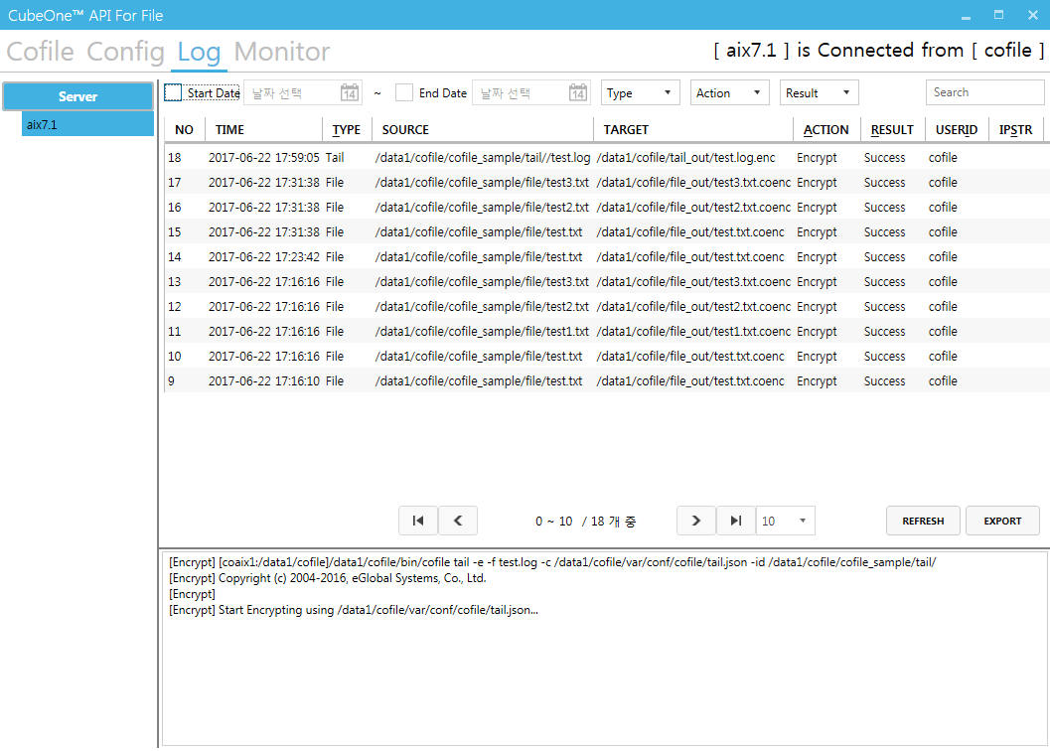

## 검색 영역

| **검색항목** | **기능** |
| --- | --- |
| Start Date | 암/복호화 수행한 시간조건으로 시작 날짜을 선택할수 있다. |
| End Date | 암/복호화 수행한 시간조건으로 종료 날짜을 선택할수 있다. |
| Type | TYPE은 cofile에서 제공하는 SAM/TAIL/FILE중 선택 가능하다. |
| Action | Action은 암호화 / 복호화를 선택 검색 가능하다. |
| Result | 결과는 수행 성공/실패에 대해서 선택 검색 가능하다. |
| 단어검색 | 검색은 암/복호화 수행한 Source에 대한 검색이 가능하다. |



## 결과 영역

검색 결과는 Table형태로 제공되며, 각 헤더를 클릭시 정렬이 가능하다.

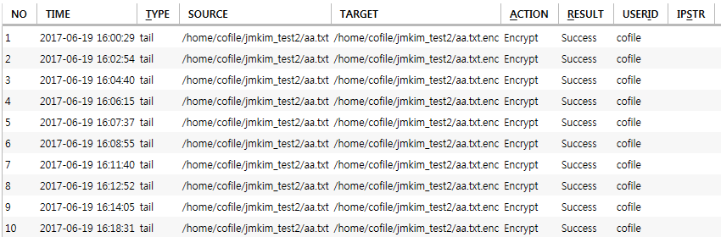

## 페이징 영역

페이징 처리 영역으로 일반 게시판형태의 기능을 제공하며, 페이지당 표시개수도 선택 할수 있다.

Default는 페이지당 10개씩 보여주, 10/15/20중에 선택 가능하다. 수행이력은 실시간으로 최신Data를 가져오지 않으며, REFRESH 버튼을 통해서 갱신 가능하다.

EXPORT기능은 엑셀로 저장하는 기능을 제공한다.



## Log Export

EXPORT버튼 클릭시 해당 팝업이 뜨게 된다.

 - All Export : 필터링 된 모든 데이터를 Export하게 된다.

- Only Current Page Export : 필터링 된 데이터 중 현재 페이지만 Export해 파일로 저장된다.

- Cancel : 해당 작업을 취소한다.

파일은 csv, xml 파일로 로컬에 저장가능 합니다.

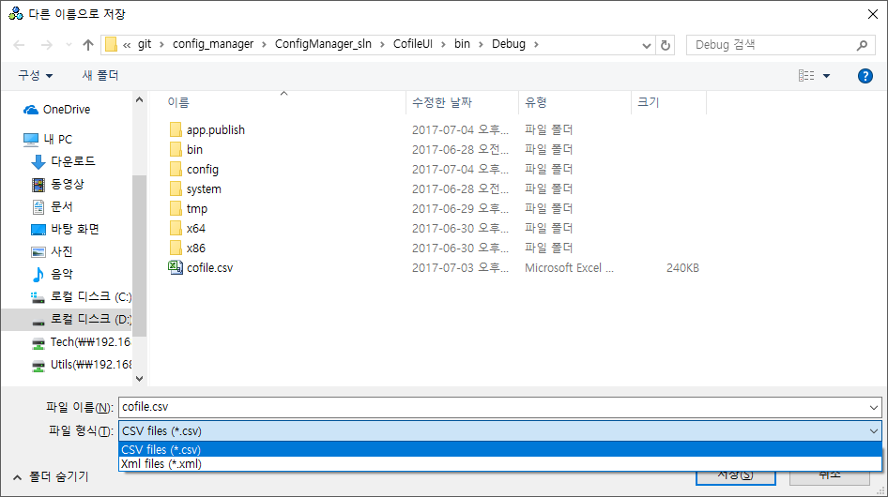

# Monitor TAB

서버에서 실행중인 Daemon들을 관리하는 화면입니다.

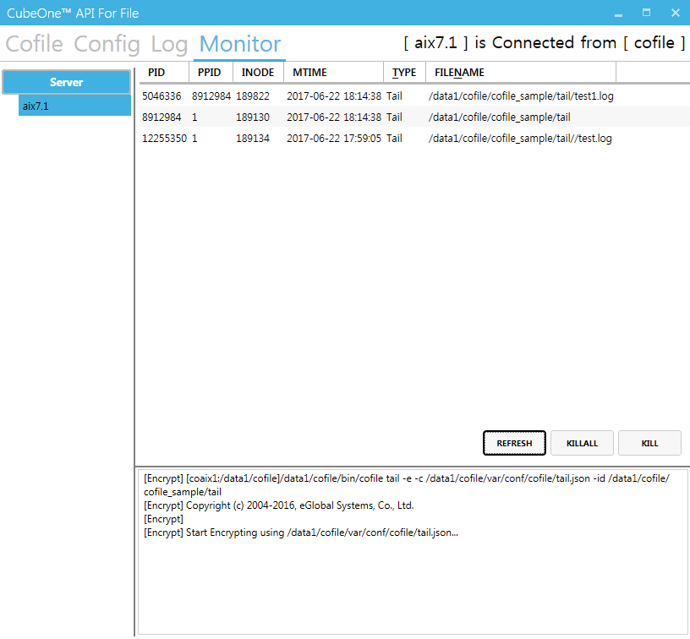

## 상세화면

Daemon들에 대한 정보는 Table형태로 제공되며, 제공되는 정보는 아래 화면과 같습니다.

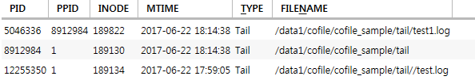

## Daemon 종료

Daemon의 종료는 상세화면에서 종료하고자 하는 Daemon을 선택하여 종료(KILL 버튼)와 모든 Daemon 종료(KILLALL버튼)를 제공합니다. Daemon의 선택은 “Shift”키와 “Ctrl”키의 조합으로 여러 프로세서를 선택 할수 있습니다.



- KillAll : 아래와 같은 팝업이 뜨며, Ok 클릭 시 모든 데몬을 종료합니다.



- Kill : 아래와 같은 팝업이 뜨며, Ok 클릭 시 선택된 데몬을 종료합니다.



## 화면 갱신

Monitor Tab은 실시간으로 화면을 갱신하지 않으며, REFRESH 버튼을 통해서 최신 Data로 업데이트 합니다.

# 세션 종료

어떠한 입력 없이 설정된 시간이 지나게 되면 연결된 세션은 자동으로 종료된다. (기본 5분)



## 세션 종료 시간 설정

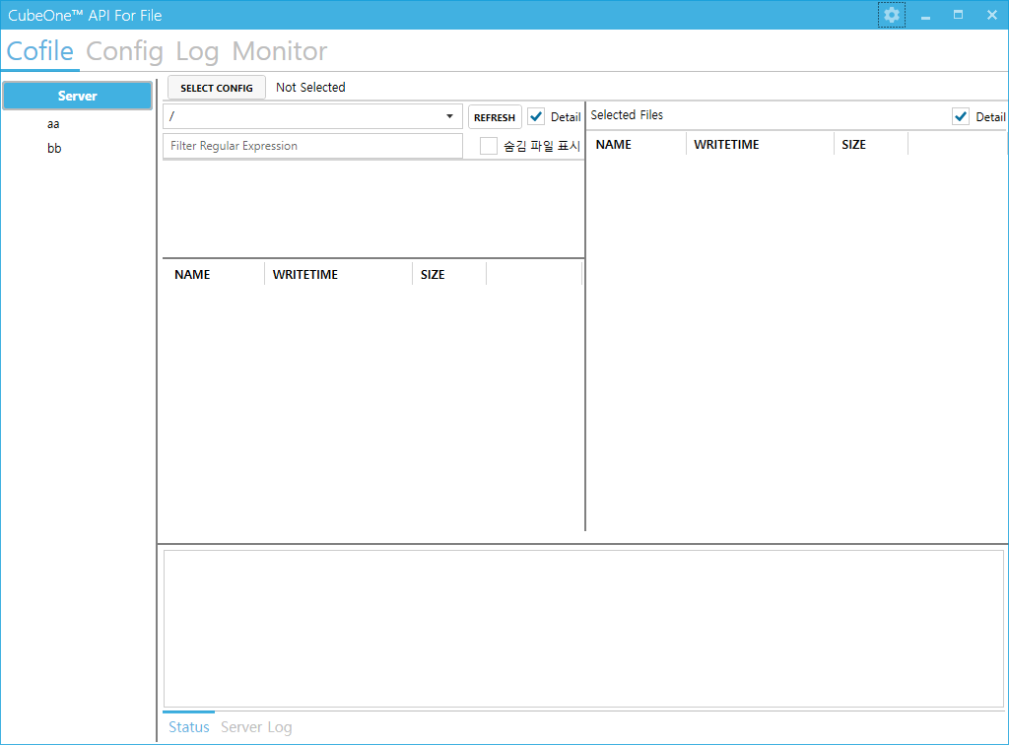

옵션 버튼 클릭.

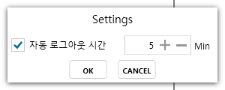

자동 로그아웃을 설정 하고싶다면 체크박스를 체크한다.

시간을 분 단위로 설정하고 ok 버튼을 누른다.

# 주의사항

Cofile UI 를 실행할 수 없거나, 서버에 접속할 수 없을 때는 PC에 설치된 방화벽 프로그램이나 바이러스 검사툴에 의해서 차단되지 않았는지 확인해야 합니다.

## V3 실행 허용

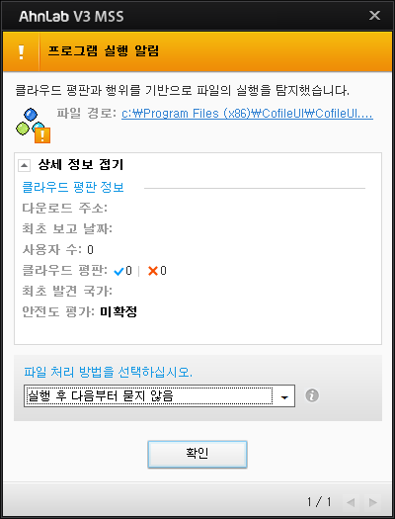

## 방화벽 허용

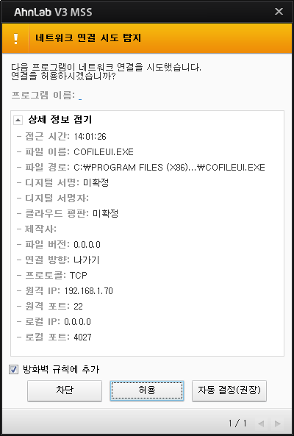

## 삭제(Uninstall)

Cofile UI의 설치본은 NSIS(Nullsoft Scriptable Install System)기반으로 만들었습니다. NSIS는 zilb라이선스를 이며 자유 소프트웨어입니다. 현재 uninstall 실행시 설치본에 포함되지 않은 파일에 대해서는 설치된 경로에 남아 있으며, 삭제 하고자 하시면 설치된 경로에 가서 직접 삭제 해주셔야 합니다.